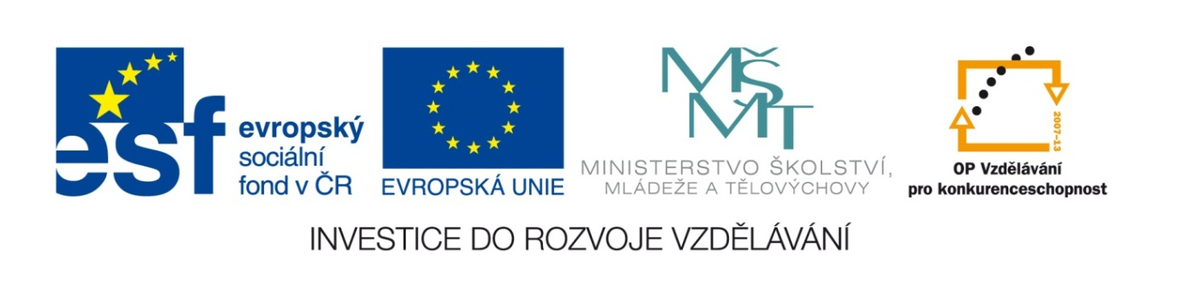

VY_32_INOVACE_15_Vlastivěda_
4.ročník_06_Kraje ČR
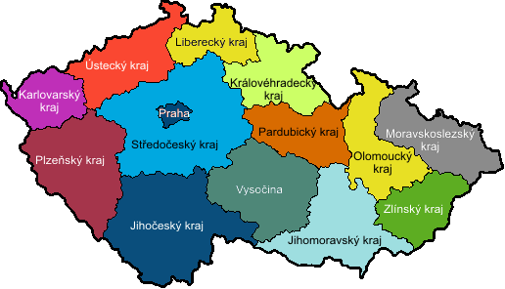

Autor : Mgr.Hana Jarochová, ZŠ a MŠ Hazlov, okr.Cheb
Vytvořeno : září 2012

1.Vybarvi na mapě jednotlivé kraje ČR podle zadání:
Karlovarský – modře
Plzeňský – zeleně
Ústecký – červeně
Jihočeský – žlutě
Liberecký – hnědě
Středočeský - černě
Pardubický – fialově
Královéhradecký – růžově
Vysočina – šedě

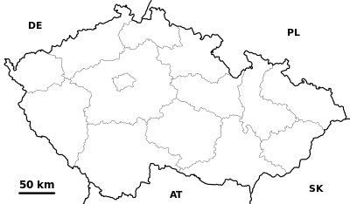

2. Přiřaď ke krajům jejich krajská města.
Olomoucký

Jihomoravský

Královéhradecký

Jihočeský

Zlínský

Karlovarský

Moravskoslezský

Ústecký

Vysočina
Pardubický

Olomouc
Pardubice

Karlovy Vary
České Budějovice

Zlín
Ústí nad Labem

Brno
Jihlava

Ostrava

Hradec Králové

3. Doplň do textu chybějící i/y a zdůvodni.
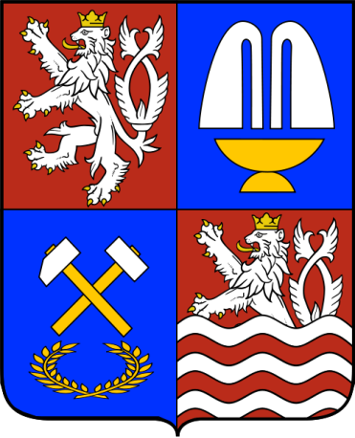
Můj kraj

B __ dlím v Karlovarském kraji, který má
přibl __ žně 300 tis __ c ob __ vatel.
Krajské město se naz __ vá Karlovy Vary
a leží na severov __ chod od našeho
b __ dliště. Podél severozápadní hranice se SRN se táhnou Krušné hory s nejv __ šším vrcholem Kl __ novec. Bohatou tradici zde má keram __ cký prům __ sl, který využívá
m __ stní nalez __ ště kaol __ nu. V __ znamná je i těžba hnědého uhlí v okolí Sokolova. V hojné m __ ře se zde
v __ skytují léčivé prameny.
y
i
í
í
y
ý
y
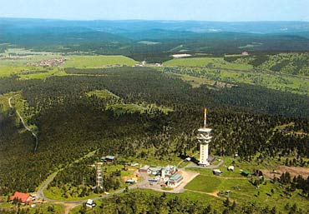
y
í
í
i

y
í
y
ý

ý
i

Metodický list
Tento učební materiál je určen pro 4.ročník, Vlastivěda, oblast Naše vlast, část Kraje ČR. Je vhodný pro práci s interaktivní tabulí a s popisovačem. Je možné ho i vytisknout.

List č. 1
Slouží k procvičení znalostí o krajích ČR. Žáci vybarví na mapě podle instrukcí jednotlivé kraje. Mohou využívat vlastivědné mapy nebo internet.
Řešení:

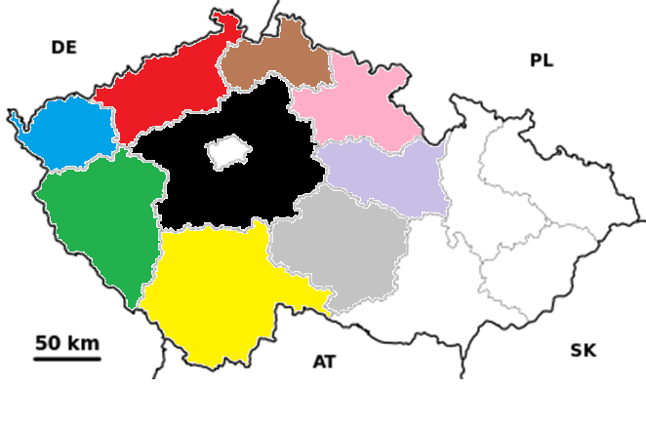

List č. 2
Slouží k prohloubení znalostí o krajích ČR. Žáci přiřadí k jednotlivým krajům volně pohyblivé názvy jejich krajských měst. Mohou využívat vlastivědné mapy nebo internet.
Řešení:
Olomoucký

Jihomoravský

Královéhradecký

Jihočeský

Zlínský

Karlovarský

Moravskoslezský

Ústecký

Vysočina
Pardubický

Olomouc

Brno
Hradec Králové
České Budějovice

Zlín
Karlovy Vary
Ostrava

Ústí nad Labem
Jihlava

Pardubice

List č. 3
Slouží k zopakování vlastivědných znalostí o Karlovarském kraji a procvičení vyjmenovaných slov. Žáci doplní do slov volně pohyblivá chybějící i/y a svoji volbu zdůvodní.
Řešení: Můj kraj
i
y
B __ dlím v Karlovarském kraji, který má přibl __ žně
í
300 tis __ c ob __ vatel. Krajské město se naz __ vá Karlovy Vary a leží na severov __ chod od našeho b __ dliště.
ý
y
ý
y
Podél severozápadní hranice se SRN se táhnou Krušné hory s nejv __ šším vrcholem Kl __ novec. Bohatou tradici zde má keram __ cký prům __ sl, který využívá m __ stní nalez __ ště kaol __ nu. V __ znamná je i těžba hnědého uhlí v okolí Sokolova. V hojné m __ ře se zde v __ skytují léčivé prameny.
í
y
y
ý
í
i
í
y
i
í

Použité materiály
Vlastivěda pro 4.ročník, Hana Mühlhauserová, nakl. Hanami 2011
Vlastivědné mapy pro 1.stupeň základních škol, nakl. Kartografie Praha 2008
Vlastivěda pro 4.ročník, nakl. SPL- PRÁCE

Použité obrázky
Úvodní list
http://www.edb.cz/image/mapa/krajeCR.gif
List č. 1 a str.5
http://upload.wikimedia.org/wikipedia/commons/thumb/4/48/Czechia_-_outline_map.svg/400px-Czechia_-_outline_map.svg.png
List č. 3
http://upload.wikimedia.org/wikipedia/commons/thumb/6/67/Karlovy_Vary_Region_CoA_CZ.svg/498px-Karlovy_Vary_Region_CoA_CZ.svg.png
http://www.spar-mit.com/bozidar/story.jpg

